Résumé des reviews et proposition de partage des tâches

De manière générale, il y a un travail de réécriture à effectuer. Plus en particulier :

REVIEWER 1

Problèmes majeurs : l’article et le site web sont incomplets (en particulier : manque d’interactivité de la carte sur le site web).
ANDREI et LAURENCE

Problèmes spécifiques :
- La carte sur le site web mériterait d’être navigable et interactive. Les lignes entre les molécules et les gènes ne sont pas faciles à suivre.
ANDREI et LAURENCE : (1) rendre la carte navigable ; (2) ajouter peut-être une liste de gènes associés aux différents facteurs de transcription (Ce document existe déjà sous forme de fichier excel mais n’est pas facile à trouver => le simplifier et le faire apparaître lorsque l’on clique sur la molécule à partir de laquelle les transcriptions activatrices ou inhibitrices partent ?)

- Les références ne sont pas évidentes à partir de la page web. Elles ne le sont que lorsque la carte est visualisée sous CellDesigner.
ANDREI : comment rendre les références liées à certaines interactions visibles sans passer par CellDesigner ?

- Impossible d’imprimer la carte et même sur un grand format, quelques problèmes restent à régler :

  - Figure 2A : expliquer que les flèches sont activatrices ou inhibitrices de transcription. Comment mettre en évidence le départ et l’arrivée d’une flèche sur le graphe ? (encore une fois sans passer par CellDesigner => même sous CellDesigner, trouver cette information n’est pas si évidente. Comment améliorer cette information ?)
Expliquer aussi comment les deux figures 2A et 2B sont connectées (dernier commentaire du reviewer)
ANDREI et LAURENCE : => pas de solutions évidentes !

  - Figure 2B : changer la fonte pour que les noms un peu longs soient lisibles.
ANDREI

  - Comment les molécules actives (entourées d’une ligne en pointillé) ont-elles été définies ?
AMELIE
Quelles sont les modifications faites dans SBGN ?
ANDREI et LAURENCE : => ajout d’un terme « cofactor » pour expliquer le lien entre la partie « protein interactions » et « genes »

- Comment les décisions ont-elles été prises en ce qui concerne les réactions ? Qui sont les personnes consultées ? Il faudrait une description un peu plus claire sur la construction du diagramme.
AMELIE, ANDREI ou LAURENCE ? => Travail de réécriture.

- BiNoM n’est que mentionné. Il faudrait des références, ou une vraie description du plug-in.
ANDREI : que faire ?

- Décrire ce qu’est la densité d’un graphe puisque c’est ce que nous utilisons pour comparer notre carte à celle de Reactome. Peut-on montrer la carte de Reactome équivalente à la nôtre ?
ANDREI : => ajout du réseau issu de Reactome sur la page web.

- Réécrire l’introduction
ANDREI et LAURENCE

- Ajouter sur la page web, les premiers contributeurs à l’amélioration de la carte ou spécifier que la liste est encore vide parce que personne n’y a encore contribué réellement.
LAURENCE

- Spécifier quelque part que le petit compartiment en haut de la cellule est le nucléole ou en réponse au reviewer.
LAURENCE et ANDREI

- Modifier la phrase page 8 « cycC/CDK activates… ».
LAURENCE : => « is activated » au lieu de « activates »

- Eliminer le paragraphe qui décrit le diagramme modulaire

- Eliminer la phrase qui dit que nous allons décrire deux modules en détails.

- Ajouter une mention dans l’article que les liens entre les modules sont « clickable » sur la page web.
LAURENCE et ANDREI

REVIEWER 2

Le reproche principal de ce reviewer est que l’impact de RB est relativement faible !!
Il nous faudra peut-être dans la lettre de réponse aux reviewers lui fournir des références prouvant qu’il a tort.
(FRANCOIS ?)

Commentaires spécifiques :
- expliquer plus clairement certains concepts (« when a problem occurs, … » : cette partie sera peut-être enlevée selon ce que l’on décide de faire avec l’introduction.
- Il demande une meilleure description aussi de BiNoM et de ses méthodes.
ANDREI
- idem.
- Information sur des données temporelles ? Je ne suis pas sûre de saisir ce qu’il veut que l’on rajoute ici. A discuter.
FRANCOIS
- Annoter les protéines qui interviennent dans d’autres pathways pour mettre en évidence les cross-talks. Je ne sais à quel point ce genre d’information est simple à ajouter. A discuter aussi.
FRANCOIS.
- Modifier l’intro (cf. Reviewer 1)
- Commentaire : « the network components identified in p7 are not shown nor is their purpose clearly indicated ».
ANDREI et LAURENCE : => Si le reviewer parle de la partie décrite dans Modular decomposition of the pathway alors on pourrait ajouter les infos manquantes sur la page web. Montrer les 6 strongly connected components de manière explicite.
- La légende est censée décrire le code des couleurs pour la figure 2.
Ajouter une référence un peu plus claire à la légende de CellDesigner (Figure 2) et de Cytoscape (Figure 4).
ANDREI ?
- Vérifier le format des références.
LAURENCE

REVIEWER 3

- Utiliser nouvelle version de CellDesigner.

- Le fichier n’est pas un fichier BioPAX mais SBML (le spécifier). Ne le fait-on pas déjà ? Ca n’est peut-être pas assez clair.
ANDREI

- Des détails sur CellDesigner manquent.
ANDREI et LAURENCE

- Problèmes sur deux inhibitions : s723 et s719. A vérifier.
ANDREI et LAURENCE

- Ils nous proposent de changer carrément une phrase sur CellDesigner et SBGN. A discuter avec ANDREI.

- Discussions sur la bow-tie structure manquantes. A rajouter ?
ANDREI

REVIEWER 4

- Discussions sur l’impact d’un tel diagramme sur les possibles hypothèses et avancements expérimentaux auxquels il pourrait participer.
- Comparaison d’un comportement d’une cellule normale par rapport à une cellule cancéreuse ou dans des contextes différents.
- Dans la conclusion ou la discussion, ajouter une partie plus orientée « perspectives ».

=> ANDREI, EMMANUEL ?

Travail effectué

- Références modifiées en accord avec les commentaires du reviewer 2
  - Modification d’une référence sur CellDesigner qui apparaissait en double avec des noms d’auteurs différents (Kitano)
  - Ajout de journaux manquants (2 de la revue Oncogene) => Modification dans le fichier EndNote : ANDREI, il faudrait merger nos deux fichiers pour qu’ils soient synchrones.
- Vérification avec CellDesigner 4 alpha
Ok mais un souci lorsque je sauvegarde sous CD4 et que j’importe dans Cytoscape pour updater les modules. Des différences apparaissent qui ne devraient pas. Les noms sont modifiés. En revanche, lorsque je re-sauvegarde le même fichier sous CD3.2 et que je le ré-importe dans Cytoscape, tout est ok.
- Ajout de quatre complexes inactifs : CycA2/CDK2/p107 et CycA2/CDK2/p130, CycE1/CDK2/p107 et CycE1/CDK2/p130 pour rendre compte de l’inhibition de p107 et p130 sur les complexes CDK/cyclins. Ils remplacent les flèches inhibitrices.
- Suppression de toutes les indications « actives » dans réseau sous CellDesigner
Certaines molécules étaient entourées d’un trait en pointillé pour signifier qu’elles étaient actives. Pour le moment, à travers le diagramme, l’annotation n’est pas consistante (CDC2 n’était pas entouré par exemple). Pour que ça le soit, il faudrait vérifier en détail, toutes les formes dans lesquelles les protéines sont actives, et définir également ce que veut dire actif (quand RB est-il considéré actif par exemple ?), ce qui prendrait plus de temps que nous n’en avons. Je propose que pour cette version de l’article, nous éliminions cette information.
Si vous n’êtes pas d’accord, j’ai gardé le diagramme avec les formes actives dans : Calzone_etal_RBPathway240907.xml ; et sans les mentions « actives » dans : Calzone_etal_RBPathway250907.xml.
- Update, sur la page web, de tous les modules avec la nouvelle version du réseau
L’update des modules est visible sous Cytoscape avec la session enregistrée : 250907.cys. Les images de chaque module que l’on retrouve sur la page web sont également updatées.

- Update de tous les fichiers sur la page cmprehensive.html où les fichiers CellDesigner sont disponibles (Calzone_etal_RBPathway250907.xml).
- Ajout d’une page de description de la modularisation du réseau
Le lien vers cette page est sur la page modules.html, au-dessus du réseau modulaire.
- Update des statistiques du modèle
Incohérence dans les statistiques lors de la création du fichier BioPAX à partir du fichier CellDesigner.
  - Import de Calzone_etal_RBPathway250907.xml dans Cytoscape (872 nodes, 1222 edges).
  - Export du fichier en format BioPAX : RB_full_BioPAX.owl.
  - Import du fichier RB_full_BioPAX.owl RN (868 nodes, 1215 edges)
=> première incohérence : pas le même nombres de nodes ni de edges.
  - Generate index à partir de ce fichier BioPAX : RB_full_BioPAX.xgmml.
  - Load index. => deuxième incohérence : les statistiques ne correspondent pas à ce qui est indiqué dans BioPAX Class Tree du fichier BioPAX RB_full_BioPAX.owl.
=> les différences : Protein (81/80), Complex (100/99), Catalysis (368/361).

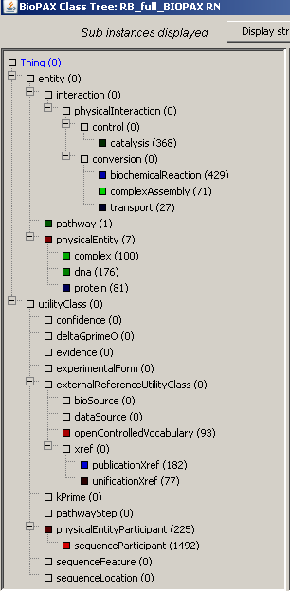
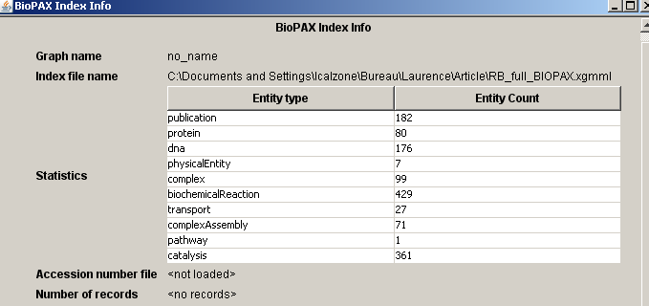

  - Même chose pour les protéines (sans la transcription). Import de RB-BIOPAX.xgmml généré de la même manière que précédemment.
=> différences : 382 nodes, 495 edges dans fichier CellDesigner : Calzone_etal_Proteins.xml, et 378 nodes et 495 edges dans fichier BioPAX (RB_BIOPAX.owl) et entre Statistics et BioPAX Tree, seul le nombre de complexes diffère (100/99)

